Урок 11

ЭКОЛОГИЧЕСКАЯ БЕЗОПАСНОСТЬ В ПРИРОДНЫХ УСЛОВИЯХ

Предмет: ОБЖ.
Класс: 9.
Дата: «____» _____________ 20___ г.
Учитель: Хаматгалеев Э. Р.

Цели и задачи: познакомить обучающихся с видами опасных природных явлений, причинами их возникновения и обучить способам защиты от них; совершенствовать навыки безопасного поведения и действий в случае возникновения чрезвычайных ситуаций природного характера.
Учебно-наглядный комплекс: учебник.

Ход урока

- Организационный момент.

- Проверка домашнего задания.

- Опрос по сообщению: что будет, если в ближайшее время не будет найдена вакцина против СПИДа?
- Выборочная проверка заполнения таблицы «Возбудители и переносчики инфекционных заболеваний».
Учитель оценивает работы и ответы учащихся, аргументируя отметки.

- Изучение новой темы.

- Введение в тему урока.

Учитель. Опасные природные явления происходят на Земле постоянно, и мы часто слышим сообщения о них по радио или видим по ТВ. К опасным природным явлениям относят: грозы, ураганы, бури, высокие или очень низкие продолжительные температуры и др. Мы будем говорить о тех неблагоприятных явлениях, которые могут произойти или происходят в нашей местности.
- Вспомните, что понимается под стихийными бедствиями.
- Какие стихийные бедствия возможны на территории нашей страны?
- Приведите примеры значительных стихийных бедствий.
- Какие стихийные бедствия возможны в нашей местности?
Стихийные бедствия вызывают крупномасштабные разрушения, приводящие порой к возникновению большого количества поражённых. Создавая неблагоприятные условия для жизнедеятельности населения, они также способствуют возникновению массовых инфекционных заболеваний.
Более подробно остановимся на последствиях стихийных бедствий, характерных для нашего района.

- Правила поведения при грозе.

Гроза – это атмосферное явление, при котором в кучевых облаках или между облаками и земной поверхностью возникают молнии, сопровождается сильным ветром, дождём и громом с молнией. Последняя – самая опасная из сопровождающих грозу. При разряде молнии температура в точке попадания достигает 30000 ⁰С. Так как молния поражает возвышенные участки земли, то следует при грозе прятаться в углублении. Гроза часто сопровождается дождём, поэтому не надо прятаться в лесу, сидеть или лежать на траве, опасайтесь также отдельно стоящих деревьев. Лучше всего грозу переждать в кустарнике, туда молния не попадёт.
Вот как об опасности майских гроз и мерах предосторожности от них написал в своей стихотворной переделке девятиклассник:

Люблю грозу в начале мая,
Когда весенний первый гром,
Как будто ласково играя,
Как бахнет издали ведром!
Но знает вся моя деревня,
И знают все мои друзья,
Что под высокие деревья,
От молний прятаться нельзя.
Пусть далеко идти до дома,
Но нам, друзья, неведом страх.
И я бегу из водоёма,
И прячусь от грозы в кустах.
Люблю грозу в начале мая,
Пусть гром гремит и дождь идёт,
И ярко молния сверкает!..
В меня она не попадёт!

- Защитные меры во время урагана и бури.

При урагане или буре окна и двери должны быть крепко закрыты с наветренной стороны, с подветренной их можно открыть. Газ, электроприборы надо отключить. Во время грозы от окон лучше отойти подальше, а их прикрыть ставнями, шторами, занавесками и т. д. Если ураган застал вас на открытой местности, следует найти ложбину, какое-нибудь естественное укрытие. Избегайте старых, сухих деревьев. Для уменьшения сопротивления присядьте, если есть возможность – лягте. В нашей местности бури и ураганы явление быстротечное, быстропроходимое.

- Формы адаптации к жаре.

Учитель. Жара сопровождается потерей аппетита, расстройством деятельности кишечника, нарушением сна, понижением сопротивляемости к инфекционным заболеваниям. Снижается мышечный тонус, увеличивается потоотделение, понижается мочевыделение, учащаются дыхание, пульс и др.
Перегревание тела может вызвать тепловой удар, тепловое истощение, а при большом выделении с потом минеральных веществ – тепловые судороги. Для улучшения самочувствия соблюдают водносолевой режим, рациональное питание, носят соответствующую одежду, в помещениях устанавливают кондиционеры. С течением времени повышается выносливость к высокой температуре и влажности, нормализуется обмен веществ и другие физиологические функции. Появившийся загар ослабляет действие избыточной ультрафиолетовой радиации.
При длительной жаре следует использовать защитную одежду светлых тонов, чаще принимать водные процедуры, включить в рацион зелёный чай. В это время большая вероятность получить солнечный или тепловой удар. Солнечный удар происходит при неумеренном пребывании на открытом пространстве, а тепловой удар возникает при высокой температуре и затруднённой теплоотдаче (в душном, закрытом помещении). В этих случаях первой помощью будет помещение пострадавшего в затенённую местность, освобождение воротника и пояса для улучшения дыхания, влажный компресс на голову, нашатырный спирт, проветривание помещения, сладковатый чай (лучше зелёный).

- Правила поведения при морозах.

При продолжительных морозах, угрожающих из-за переохлаждения (гипотермии), которые в нашей местности происходят редко, надо выполнять следующие правила. Одежды на вас должно быть несколько слоёв, и она должна быть чистой, питание – высококалорийным, время нахождения на открытом воздухе надо сократить до минимума. Если пурга, метель застала вас в пути, ни в коем случае не останавливайтесь. Обычно замерзание связано с истощением физических и психических ресурсов в организме. Нельзя садиться, а тем более ложиться и прятаться в сугробе от ветра. Иначе это будет ваш последний сон.
Тепло вырабатывается в организме человека в скелетных мышцах как при работе, так и в покое, а также во внутренних органах – в основном, в печени и сердце. Распределяется тепло в теле преимущественно током крови. Под воздействием холода сосуды кожи сжимаются, уменьшается приток крови и кожа остывает. Потеря тепла происходит за счёт проводимости, конвекции, излучения, испарения с кожи, при дыхании. На воздействие холода организм человека реагирует увеличением теплопродукции за счёт появления дрожи (сокращения мышц с целью выработки дополнительного тепла) и уменьшением теплоотдачи путём её централизации (уменьшается циркуляция крови на периферии – в коже, мышцах для сокращения тепла в центральной зоне – мозг, сердце, лёгкие). На этом этапе рекомендуются движения, тёплое питьё, согревание любыми способами.
Переход «тепло-холод» - замерзание, которое развивается вследствие общего переохлаждения организма, при длительном пребывании на холоде, особенно в сырую ветреную погоду. При высокой влажности и сильном ветре замерзание возможно, даже если температура воздуха выше нуля. Чем ниже температура воздуха, тем быстрее наступает замерзание. Быстрому замерзанию способствуют также утомление, голодание и алкогольное опьянение. Особенно быстро человек замерзает в воде. Пребывание в ледяной воде в течение 30 минут смертельно опасно, а при внезапном погружении в такую воду возможен холодовый шок.
Первая помощь при замерзании – изоляция любыми способами от воздействия холода. Эффективный метод – это медленное согревание. Если пострадавший перестал дрожать, ни в коем случае нельзя растирать, двигать и заставлять двигаться. Категорически запрещается давать пострадавшему в таком виде алкоголь.
И ещё. Повысить устойчивость организма к неблагоприятным природным явлениям можно с помощью простейшего закаливания. Его сущность заключается в постоянной тренировке организма к различным природным факторам. Так организм привыкает к природным факторам окружающей среды: теплу, холоду, влажности, ветрам и т. д. Наряду с эффектом закаливания повышается физическая и умственная работоспособность, выносливость, снижается заболеваемость.

- Опасный природный фактор – аллергия.

Аллергия – это повышенная чувствительность организма к воздействию некоторых факторов окружающей среды – аллергенов. Они бывают природного и искусственного происхождения: к природным относят пыльцу растений, некоторые пищевые продукты, яд насекомых, к искусственным – лаки, краски, промышленную пыль и др.
Реакция организма на аллергены: кашель, чихание, сыпь. Необходимо знать свои аллергены, чтобы не вызвать осложнения в виде анафилактического шока, когда вслед за обычными реакциями наступают потеря сознания, удушье, снижение артериального давления и т. д. В данном случае необходима экстренная помощь специалистов, а от окружающих – первая доврачебная помощь.
При оказании первой доврачебной помощи необходимо:
- наложить жгут выше места укуса насекомого;
- вызвать рвоту;
- приложить холодный компресс на место инъекции;
- закапать 5-6 капель галазолина на место укуса или в нос;
- принять 1-2 таблетки диазолина, димедрола, супрастина, глюканата кальция;
- наблюдение за больным.

- Самостоятельная работа.

Задание: прочитать статьи об опасных представителях флоры и фауны, встречающихся в нашей местности.

- Материал учебника.

ЭКОЛОГИЧЕСКАЯ БЕЗОПАСНОСТЬ В ПРИРОДНЫХ УСЛОВИЯХ

Опасные природные явления

Почти каждый день мы слышим об опасных природных явлениях, постигших тот или иной район Земли. Мы привыкли к этому и считаем, что они могут случиться где угодно, но только не там, где мы живём. Между тем и ураганы, и сильнейшие грозы, и землетрясения происходят практически в любом районе.
В средней полосе России наиболее часты грозы, они случаются несколько раз в году. При грозе возникают многократные электрические разряды – молнии. Их температура достигает 30000 ⁰С, поэтому они нередко являются причиной пожаров. Так как молния всегда бьёт в самую высокую точку на местности, опасно оставаться на открытом пространстве и под одиноким деревом. Во время грозы нельзя купаться, бегать по мокрой траве и тем более ложиться на неё, поскольку вода обладает очень хорошей электропроводностью.
При заблаговременном предупреждении о надвигающемся урагане, буре следует подготовить жилище (закрыть окна и двери с наветренной стороны и открыть с подветренной, оклеить стёкла окон или защитить окна ставнями или щитами), сделать запас продуктов, воды и медикаментов, отключить электричество и газ, перекрыть водопровод. Находясь на улице, необходимо укрыться в овраге, яме, кювете дороги, прижавшись к земле; держаться подальше от линий электропередачи, опасных объектов, трубопроводов.

Последствия воздействия резких климатических факторов

Для человека опасно чрезмерное воздействие как повышенной, так и пониженной температуры, а также солнечной радиации.
При длительном вынужденном пребывании на морозе или в холодной воде возможно общее переохлаждение; на морозе может случиться обморожение отдельных частей организма – стоп, кистей, носа, щёк, ушей. При угрозе общего переохлаждения следует скорейшим образом согреть всё тело в помещении или у костра и дать пострадавшему горячее сладкое питьё.
Тепловой удар возникает при высокой температуре воздуха и при затруднённой теплоотдаче, например, в условиях повышенной влажности. Неумеренное пребывание на солнце может привести к солнечному удару.
И тепловой, и солнечный удар характеризуются резкой слабостью, головокружением, иногда рвотой, потерей сознания. Пострадавшего человека в первую очередь следует перенести в тень и разместить так, чтобы голова была значительно выше туловища. Затем надо расстегнуть ему одежду, снять пояс и чем-либо обмахивать, создавая охлаждающий ветерок. На голову и область сердца положить холодные компрессы, напоить пострадавшего большим количеством холодной воды, в тяжёлых случаях облить холодной водой.
Неумеренное пребывание на солнце, особенно после длительного перерыва, может привести к появлению солнечных ожогов кожи. Поэтому, отправляясь на природу, следует взять с собой защитный крем от солнца и средство от солнечных ожогов. При сильных ожогах хорошо помогают пантенол и бальзам «Спасатель».
Повысить устойчивость организма к неблагоприятным природным (климатическим) воздействиям можно с помощью закаливания. Факторами закаливания являются солнце, воздух, вода и их сочетания.
Сущность закаливания состоит в тренировке механизмов, посредством которых организм реагирует на тот или иной климатический фактор. В ходе такой тренировки реакции организма на колебания климата становятся всё более точными и быстрыми, в результате чего возрастает общая устойчивость организма. Человек может быть закалён по отношению к низкой или высокой температуре, повышенной или пониженной влажности, ветру, солнечной радиации, а также к различным сочетаниям этих факторов. Наряду с эффектом закаливания повышается физическая и умственная работоспособность, выносливость, снижается заболеваемость. При понижении температуры закалённый человек не страдает простудными заболеваниями, поскольку из-за быстрой и точной реакции кровеносных сосудов у него не происходит интенсивной теплоотдачи.
Общее благоприятное воздействие холода на организм отмечал ещё Гиппократ: «Кто часто держит себя в тепле, у того происходят следующие вредные следствия: изнеженность мышц, слабость нервов, тупость ума, кровотечения, обмороки…»

Природные аллергены

Аллергия – это повышенная чувствительность организма к воздействию некоторых факторов окружающей среды – аллергенов. Они бывают как природного происхождения (пыльца растений, пищевые продукты: яйца, орехи, ягоды), так и искусственного (препараты бытовой химии, лаки, краски, промышленная пыль и т. д.). При попадании аллергенов в организм чаще всего возникают чиханье, кашель, раздражение кожи, затрудняется дыхание, расстраивается пищеварение.
Для того чтобы выявить вещества, способные вызвать аллергическую реакцию организма, в лечебном учреждении проводят кожные пробы. В некоторых случаях жизненно важно знать аллергены, которых надо избегать, так как они могут вызвать грозное аллергическое осложнение – анафилактический шок.
Анафилактический шок. Вслед за общими симптомами аллергической реакции при анафилактическом шоке может развиться нарушение сознания, боль за грудиной, удушье, затем падение артериального давления.
Неотложная помощь заключается в наложении жгута выше места введения медикамента или укуса насекомого; вызове рвоты, если аллерген поступил через рот; приложении холода на место инъекции; закапывании 5-6 капель галазолина, санорина в нос или в ранку от инъекции или жала; в приёме пострадавшим 1-2 таблеток антигистаминных препаратов (диазолин, димедрол, супрастин, глуконат кальция), наблюдении за больным до прибытия «скорой помощи».
Аллергические реакции известны с древних времён. Гиппократ описывал случаи непереносимости некоторых пищевых продуктов, приводящей к кишечным расстройствам и крапивнице. Крапивница – это аллергическое заболевание, проявляющееся в образовании на коже волдырей, похожих на волдыри от ожогов крапивы. Она возникает как реакция на некоторые пищевые продукты (клубника, шоколад, цитрусовые), лекарства, укусы насекомых. Древнеримский врач Гален (II в. н. э.) сообщал о насморке от запаха розы. В XIX в. была описана сенная лихорадка (поллиноз) и доказано, что её причиной является вдыхание пыльцы растений. Поллинозы возникают при попадании в организм пыльцы некоторых ветроопыляемых растений (ольха, тимофеевка, мятлик, овсюг) (рис. 16). Поллиноз имеет сезонный характер, возникая в период цветения растений, когда в воздухе находится большое количество пыльцы, и сопровождается насморком, слезотечением, конъюнктивитом.

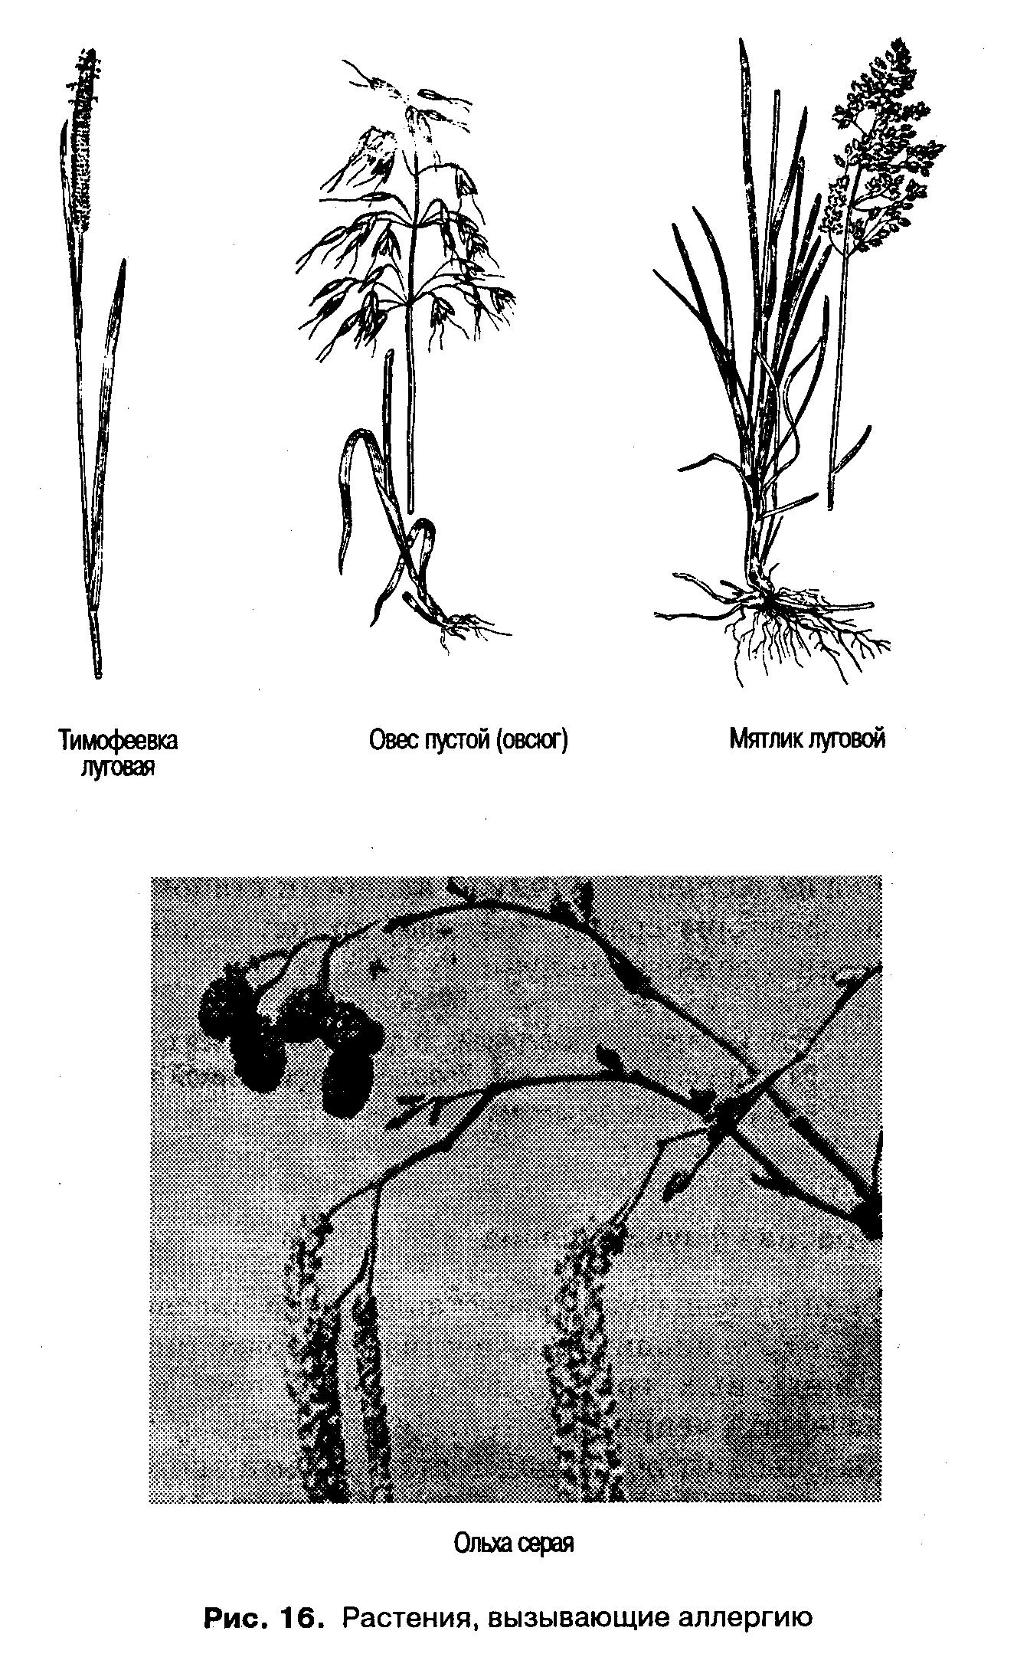

Аллергию могут вызывать домашняя пыль, частички насекомых (клопы, тараканы, постельные клещи), шерсть животных. У некоторых людей очень сильно выражена аллергическая реакция на укус пчёл, ос, мошек, комаров. Причиной аллергии могут стать также микроорганизмы, вирусы, микроскопические грибы, которые активизируются в организме при его охлаждении.
Во многих случаях причиной аллергии становятся физические факторы среды – тепло, холод, механическое раздражение, солнечные лучи.
Если вы страдаете аллергией, то должны стараться ограждать себя от действия аллергенов. Хорошей профилактикой является общее укрепление организма.
Опасная фауна и флора

Природные вещества, представляющие опасность для человека, - это ядовитые вещества, содержащиеся в растениях, животных, грибах, которые надо знать в «лицо», чтобы избежать неприятностей. Действительно, довольно часто мы слышим об отравлениях грибами, которые нередко (например, отравлении бледной поганкой) являются смертельными. Довольно часто человек становится жертвой укусов ядовитых змей (гадюка, кобра, щитомордник, гюрза), пауков (каракурт, южнорусский тарантул). Привлекательные на первый взгляд лесные ягоды, к примеру, вороньего глаза, воронца, паслёна, часто также вызывают сильнейшие отравления (рис. 17).

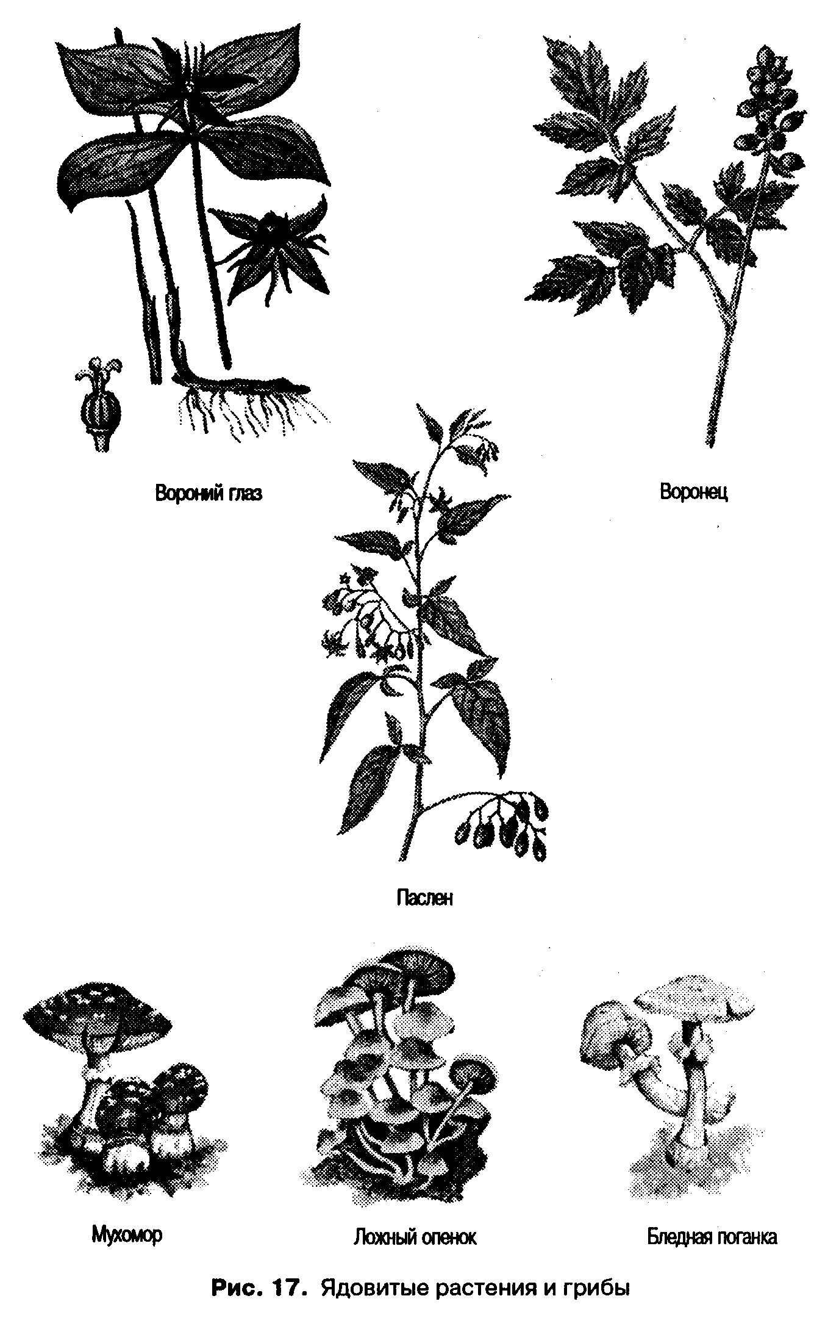
Чтобы не пострадать от укуса змеи, надо знать особенности поведения этих ядовитых пресмыкающихся и избегать контакта с ними, поскольку змеиный яд оказывает токсическое действие на центральную нервную систему. Надо уметь отличать неядовитого ужа от ядовитой гадюки: у ужа, в отличие от гадюки, на голове есть яркие жёлтые пятна.

Вопросы

- Докажите, что человек, являясь одним из компонентов экосистемы, находится в гуще экологических взаимодействий.
- Каким образом можно избежать или уменьшить проявление аллергических реакций?

Задание

Оцените качество воды, которую вы пьёте (см. учебник по ОБЖ для 5 класса). Предложите способы очистки питьевой воды.

Что будет, если…

…человек полностью освободится от экологической зависимости?

- Итог урока.

Учитель. Сделаем вывод по теме сегодняшнего урока: масштабы поражения людей при стихийных бедствиях во многом определяются поведением населения, его внутренней готовностью к проявлениям сил природы, умениями оказания само- и взаимопомощи при ранениях, переохлаждении, перегревании и т. п.

Домашнее задание: подготовить сообщение на тему «Опасная флора и фауна нашей местности».

